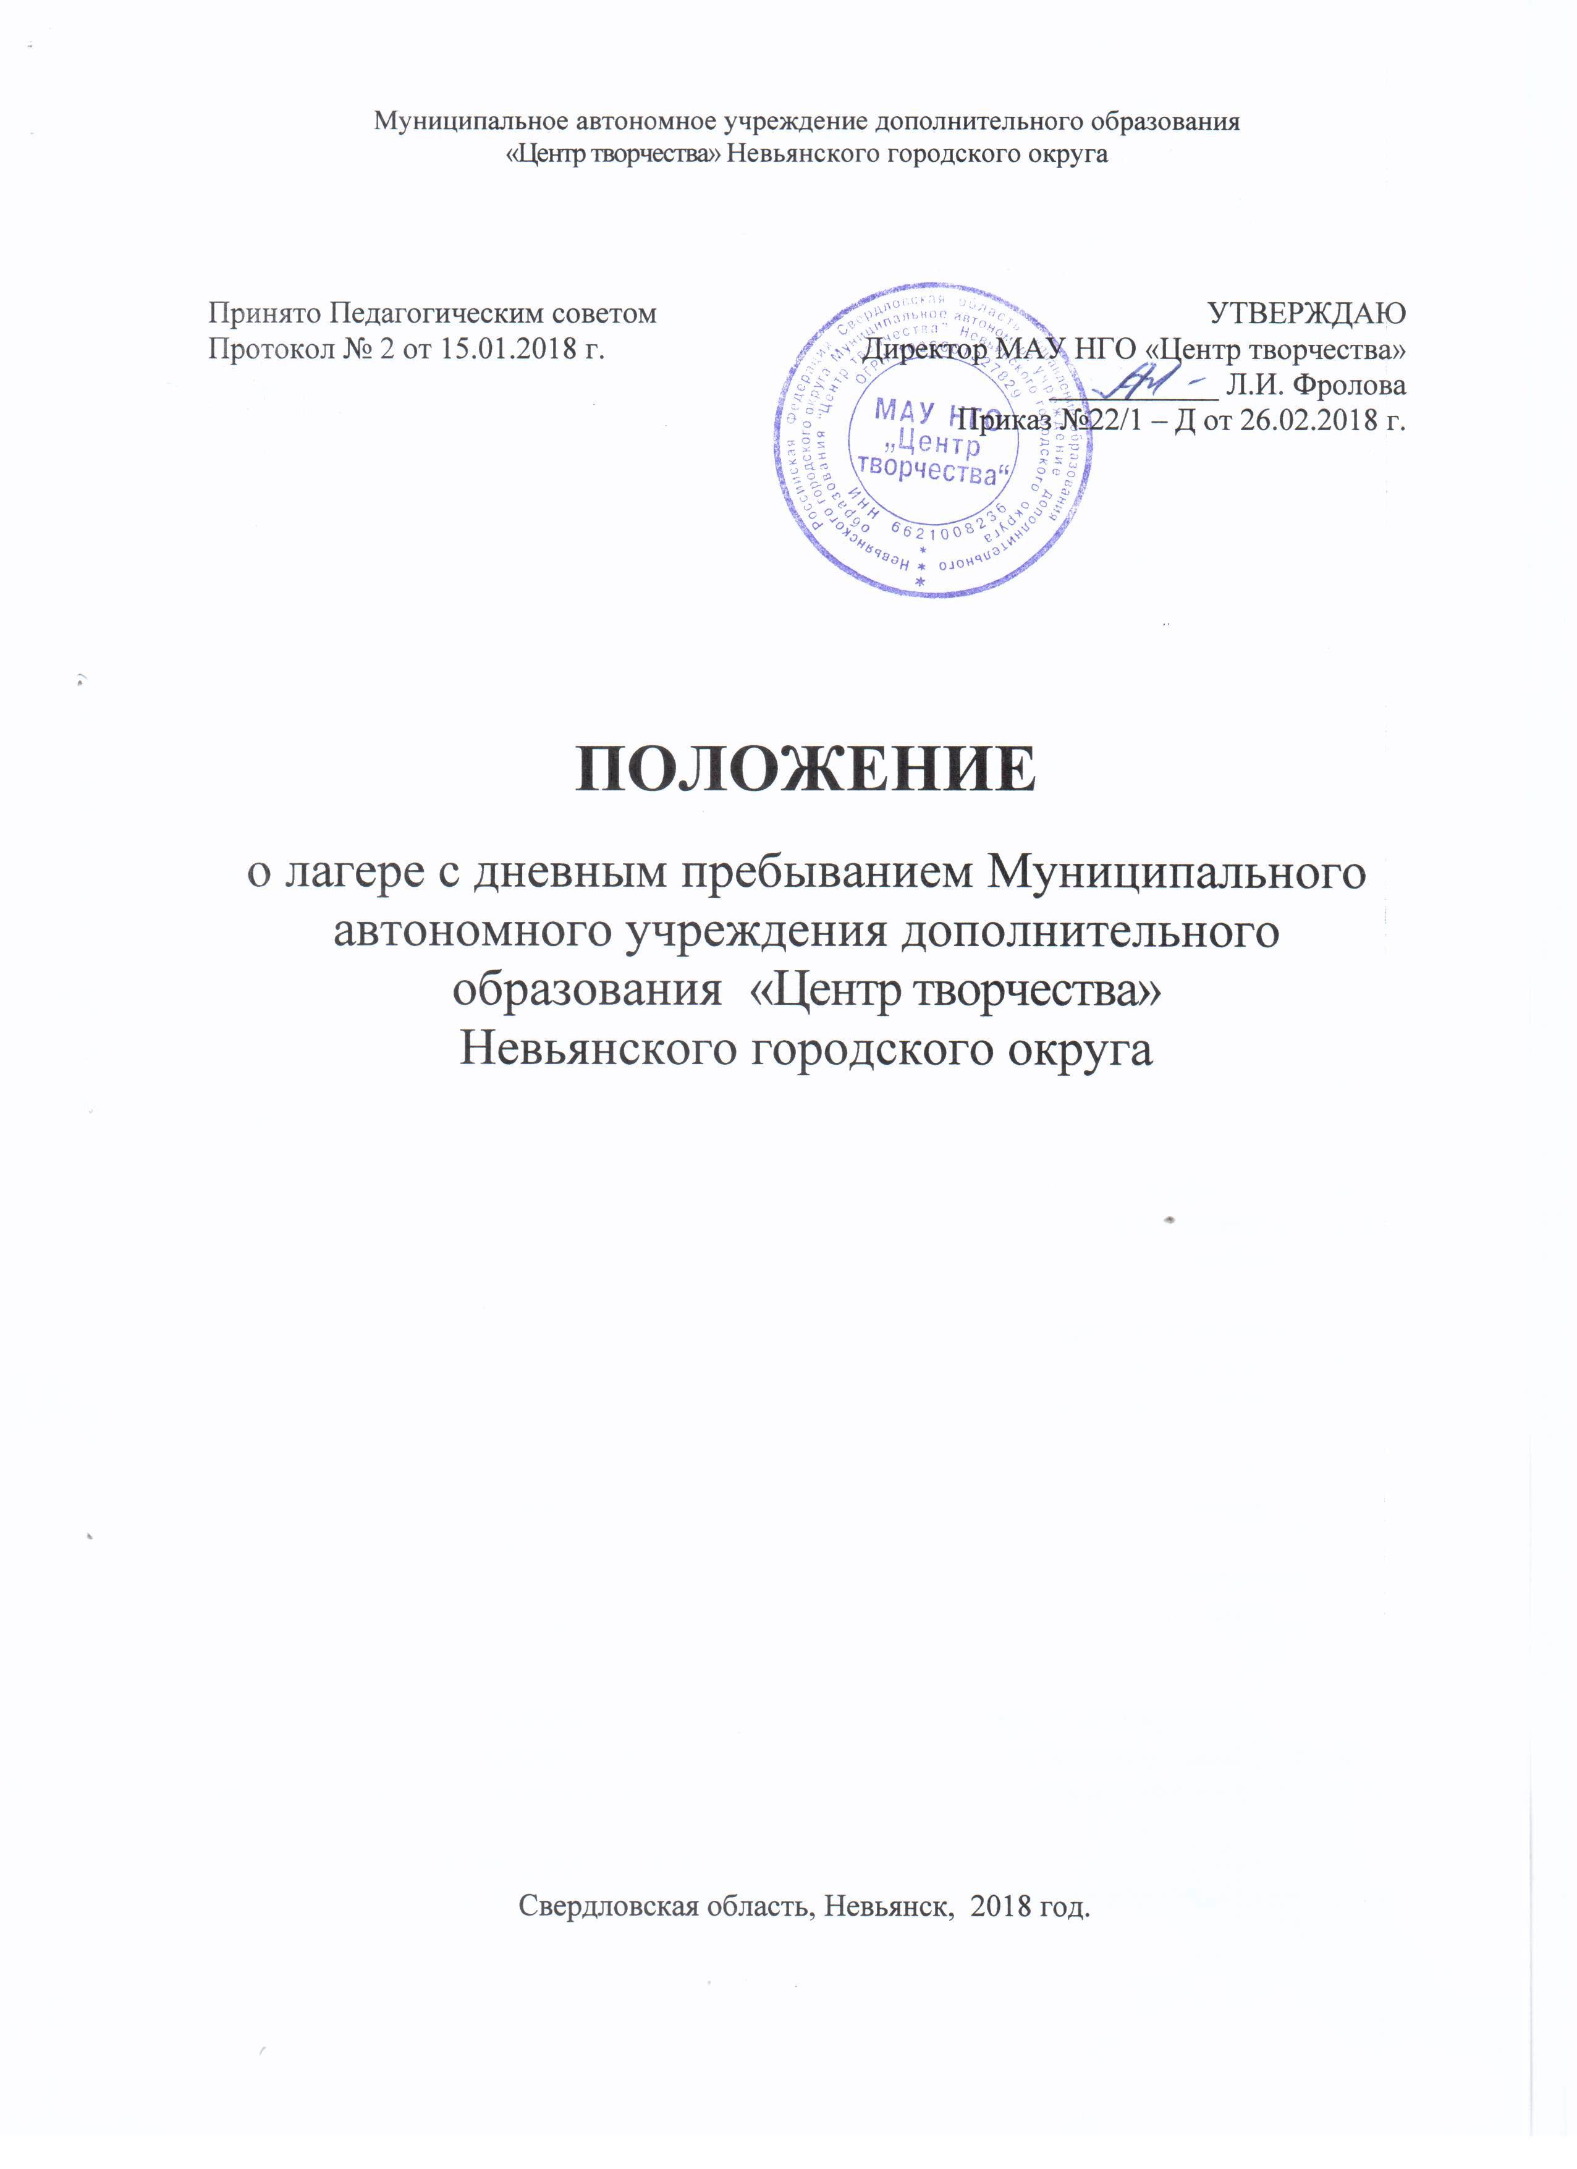

1. Общие положения

1.1. Настоящее положение о лагере, организованном Муниципальным автономным учреждением дополнительного образования «Центр творчества» Невьянского городского округа, осуществляющим организацию отдыха и оздоровления обучающихся в каникулярное время с дневным пребыванием (далее - Положение), регулирует деятельность лагеря, созданного в качестве структурного подразделения МАУ НГО «Центр творчества», осуществляющего организацию отдыха и оздоровления обучающихся в каникулярное время с дневным пребыванием (далее соответственно - Лагерь).
1.2. Лагерь создается для детей в возрасте от 6 лет и 6 месяцев до 17 лет включительно, обучающихся в образовательных организациях (далее - дети).
1.3. В своей деятельности Лагерь руководствуется федеральными законами, актами Президента Российской Федерации и Правительства Российской Федерации, нормативными правовыми актами федеральных органов государственной власти и органов государственной власти субъектов Российской Федерации, Положением, а также актами учредителя лагеря и уставом МАУ НГО «Центр творчества», положением
о лагере).
1.4. Лагерь осуществляет свою деятельность во взаимодействии
с заинтересованными федеральными государственными органами, органами государственной власти субъектов Российской Федерации и органами местного самоуправления в рамках их компетенции, а также с общественными организациями
и объединениями.

2. Предмет, цели и виды деятельности Лагеря
2.1. Предметом деятельности Лагеря являются организация и проведение мероприятий, направленных на отдых и оздоровление детей, в каникулярное время, а также реализация дополнительных общеразвивающих программ.
2.2. Целями деятельности Лагеря являются:
а) выявление и развитие творческого потенциала детей, развитие разносторонних интересов детей, удовлетворение их индивидуальных потребностей в интеллектуальном, нравственном и физическом совершенствовании, а также в занятиях физической культурой, спортом и туризмом;
б) социализация детей, развитие коммуникативных и лидерских качеств детей, формирование у детей культуры и навыков здорового и безопасного образа жизни, общей культуры детей, обеспечение духовно-нравственного, гражданско - патриотического, трудового воспитания детей;
в) организация размещения детей в Лагере и обеспечение их питанием в соответствии с санитарно- эпидемиологическими правилами и гигиеническими нормативами Российской Федерации;
г) создание и обеспечение необходимых условий для личностного развития, укрепления здоровья, профессионального самоопределения и творческого труда
детей.
2.3. Лагерь:
а) осуществляет культурно-досуговую, туристскую, краеведческую, экскурсионную деятельность, обеспечивающую рациональное использование свободного времени детей, их духовно-нравственное развитие, приобщение к ценностям культуры и искусства;
б) осуществляет деятельность, направленную на:
- развитие творческого потенциала и всестороннее развитие способностей
у детей;
- развитие физической культуры и спорта детей, в том числе на физическое
развитие и укрепление здоровья детей;
в) осуществляет образовательную деятельность по реализации дополнительных общеразвивающих программ;
г) организует размещение, питание детей в Лагере;
д) обеспечивает безопасные условия жизнедеятельности детей;
е) организует оказание медицинской помощи детям в период их пребывания в Лагере, формирование навыков здорового образа жизни;
ж) осуществляет психолого-педагогическую деятельность, направленную на улучшение психологического состояния детей и их адаптацию к условиям Лагеря.
Лагерь вправе осуществлять иную деятельность, если такая деятельность соответствует целям его создания.
Право на осуществление в Лагере деятельности, для занятия которой необходимо получение специального разрешения (лицензии), возникает с момента получения такого разрешения (лицензии) или в указанный в нем срок и прекращается при прекращении действия разрешения (лицензии).
2.4. Дети направляются в Лагерь при отсутствии медицинских противопоказаний для пребывания ребенка в Лагере.
2.5. Пребывание детей в Лагере регулируется законодательством Российской Федерации и договором об организации отдыха и оздоровления ребенка, заключенным с родителями (законными представителями) детей.
2.6. Деятельность детей в Лагере организуется как в одновозрастных, так и в разновозрастных объединениях детей (отряды, группы, команды), в зависимости от направленности (тематики) программ смен Лагеря, интересов детей, образовательных и воспитательных задач Лагеря.
2.7. Лагерь может быть организован с круглосуточным либо дневным пребыванием детей.
2.8. Лагерь может использовать объекты социальной, образовательной, спортивной инфраструктуры как мобильного, так и стационарного действия, необходимые для осуществления целей деятельности Лагеря.
В Лагере должен быть обеспечен доступ детей-инвалидов и детей с ограниченными возможностями здоровья к объектам социальной, инженерной и транспортной инфраструктур Лагеря и предоставляемым услугам, в том числе должны быть созданы специальные условия для получения указанными лицами образования по реализуемым в Лагере образовательным программам.
2.9. Оказание медицинской помощи детям в Лагере осуществляется в соответствии с законодательством Российской Федерации об охране здоровья граждан.
2.10. Условия размещения, устройства, содержания и организации работы Лагеря должны соответствовать санитарно-эпидемиологическим правилам и гигиеническим нормативам, требованиям противопожарной и антитеррористической безопасности.

3. Кадры, условия труда, организация работы
3.1. Подбор кадров для работы в Лагере осуществляет директор, определяет необходимое число сотрудников и необходимую педагогическую нагрузку на период Лагеря.
3.2. К работе в Лагере допускаются лица, не имеющие установленных законодательством Российской Федерации ограничений на занятие соответствующей трудовой деятельностью, а также прошедшие в соответствии с Порядком проведения обязательных предварительных и периодических медицинских осмотров (обследований) работников, занятых на тяжелых работах и на работах с вредными и (или) опасными условиями труда, утвержденным приказом Министерства здравоохранения и социального развития Российской Федерации от 12 апреля 2011 г. № 302н «Об утверждении перечней вредных и (или) опасных производственных факторов и работ, при выполнении которых проводятся обязательные предварительные и периодические медицинские осмотры (обследования), и Порядка проведения обязательных предварительных и
периодических медицинских осмотров (обследований) работников, занятых на тяжелых работах и на работах с вредными и (или) опасными условиями труда» (зарегистрирован Министерством юстиции Российской Федерации 21 октября 2011 г., регистрационный № 22111) с изменениями, внесенными приказами Министерства здравоохранения Российской Федерации от 15 мая 2013 г. № 296н (зарегистрирован Министерством юстиции Российской Федерации 3 июля 2013 г., регистрационный № 28970) и от 5 декабря 2014 г. № 801н (зарегистрирован Министерством юстиции Российской Федерации
3 февраля 2015 г., регистрационный № 35848), обязательные предварительные медицинские осмотры и периодические медицинские осмотры (обследования), необходимые для выполнения работ, предусмотренных пунктами 18 и 19 перечня работ, при выполнении которых проводятся обязательные предварительные и периодические медицинские осмотры (обследования) работников, утвержденного указанным приказом.
3.3. При приеме на работу в Лагерь работники проходят инструктаж по технике безопасности, охране труда, правилам пожарной безопасности и охраны жизни людей на водных объектах, антитеррористической безопасности, предупреждению несчастных случаев с детьми.
3.4. Руководитель и работники Лагеря несут предусмотренную законодательством Российской Федерации ответственность за пребывание детей в Лагере, их жизнь и здоровье.
3.5.Начальник Лагеря выполняет следующие обязанности и несет персональную ответственность:
- обеспечивает общее руководство деятельностью Лагеря;
- устанавливает правила внутреннего распорядка Лагеря;
- издает приказы, отдает устные и письменные распоряжения по Лагерю, обязательные для выполнения всеми сотрудниками Лагеря;
- устанавливает должностные обязанности работников Лагеря;
- знакомит работников Лагеря с условиями труда, осуществляет сам или назначает ответственного за охрану труда в Лагере;
- составляет график работы персонала Лагеря;
- создает необходимые условия для проведения воспитательной и оздоровительной работы в Лагере;
- несет ответственность за учет посещаемости, организацию питания и хозяйственную деятельность Лагеря.

4. Штаты, финансирование, бухгалтерский учет и отчетность

4.1.Штатное расписание Лагеря формируется на основе действующих Типовых штатов административно-технического и педагогического персонала детских лагерей с учетом объемов (количества детей) и конкретных условий деятельности.
4.2. Штатное расписание Лагеря составляет начальник лагеря, согласует с директором МАУ НГО «Центр творчества».
4.3. Порядок формирования персонала Лагеря:
- по приказу директора педагоги переходят работать в Лагерь на период его функционирования;
- педагоги работают в Лагере по его режиму, устанавливаемому начальником Лагеря согласно педагогической нагрузке.
4.4.Финансовое обеспечение деятельности Лагеря осуществляется в установленном законодательством Российской Федерации порядке.
Финансирование Лагеря производится за счет средств областного и местного бюджетов, а также средств родителей (питание, культобслуживание, аптечка, канцтовары, игры, хозяйственные товары и др.).
4.5.Питание детей организуется на базе столовой согласно контракта.
4.6. Главный бухгалтер осуществляет правильность и целесообразность расходования выделяемых средств на деятельность Лагеря (согласно дислокации оздоровительного Лагеря дневного пребывания и установленной стоимости путевки).
4.7.Главныйи бухгалтер несет полную ответственность за финансовую деятельность Лагеря.
4.8. 3а сохранность имущества и инвентаря несет ответственность заместитель директора по административно – хозяйственной части Лагеря.

